日本央行加息？美国经济衰退？比特币暴跌的底层逻辑到底是什么？

撰文：Babywhale，Techub News

2024年8月5日，注定将被载入史册。在上周末美国7月非农数据远不及预期和失业率意外飙升之下，市场开始担心美国经济将陷入衰退。经过了周末短暂的「相安无事」，周一亚洲金融市场开盘就遭到了血洗，日韩股市相继触发熔断，比特币则从今日凌晨4时的接近6万美元一路下跌至4.9万美元。

资产价格的上涨通常较为缓慢，一步一个脚印，但很多时候一两天的下跌就足以收回数月乃至数年的涨幅。这一次金融市场遭遇短暂的「血洗」，是会像2020年年初一样极速反转，还是将继续延续跌势？

### 比特币跌破5万美元，日韩股市触发熔断

我们先回顾一下，「黑色星期一」的上午都发生了什么。

今日早间9点，比特币从5.6万美元闪崩至5.2万美元附近，在短暂的盘整后持续下跌，并在下午2点过后一度跌至4.9万美元。

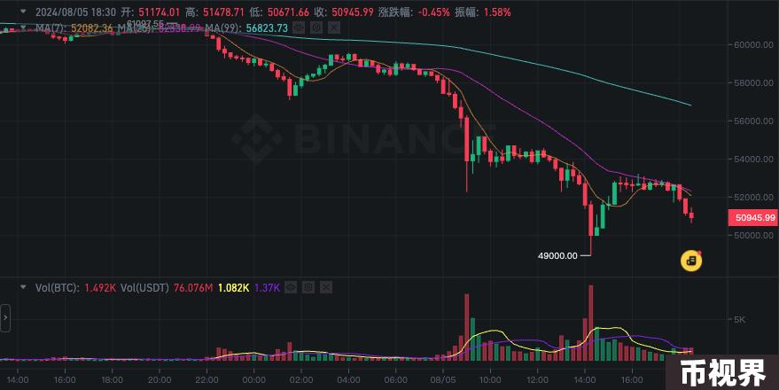

据 Coingalss 数据显示，截至撰写本文时，过去24小时加密货币市场爆仓量已超11亿美元，其中比特币爆仓量达3.82亿美元，以太坊爆仓量达3.56亿美元。总计近 29 万人的仓位被市场无情抹除，其中单笔最大爆仓发生在Huobi，总计价值2700万美元的比特币币本位合约仓位被强制清算。

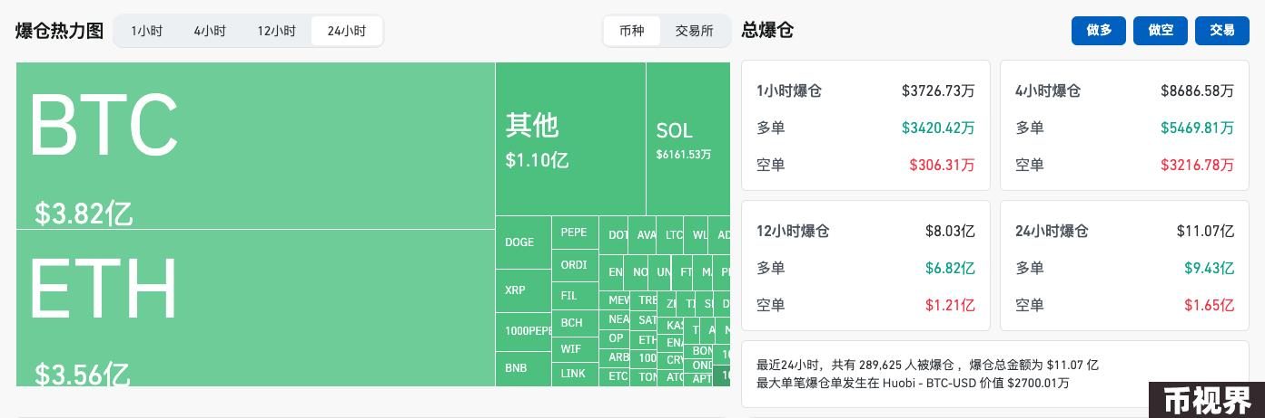

传统金融市场也并不好过，今日亚盘，欧盘以及澳大利亚股市均遭遇血洗，其中（以下数据来源为金十数据）：

韩国 KOSPI 指数收跌 8.78%，盘中跌幅曾扩大至 10%，创 2008 年 10 月以来最大单日跌幅，盘中一度触发熔断机制。

日经 225 指数收跌 12%，盘中曾暴跌 15%；东证指数收跌 13%，二者均一度触发二次停牌。日经 225 波动率指数涨幅扩大至 132%，创下单日涨幅新高。

印度NIFTY指数和SENSEX指数均跌3%。印度股票波动率指数上涨52%，为2015年8月以来最大涨幅。

台湾加权指数收跌8.35%，创下有史以来最差单日表现。澳大利亚股市收盘暴跌3.6%，为2020年以来最差表现。

土耳其股市开盘后触发全市场熔断机制，随后触发二次熔断。

欧洲股市大幅低开，德国DAX指数、欧洲斯托克50指数跌3%，意大利富时MIB指数跌4%。

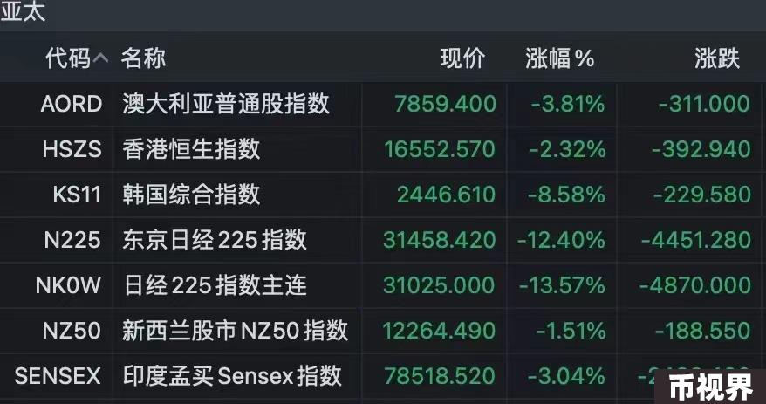

### 风险早有征兆，但市场选择性无视

美联储7月议息决议是继续保持利率不变，但美联储主席鲍威尔在随后的新闻发布会上已几乎明牌放出了9月即将降息的信号，只要8月的数据不出现巨大的意外，9月降息已几乎板上钉钉。市场普遍定价此次降息为一次「防御性降息」，即虽然通胀没有回到预期的数值，但已有了明确的下降趋势，同时失业率已开始下降，所以需要用一次降息来稳住就业，同时即使通胀小有反弹，也在可控制的范围内。

就在市场沉浸在美国经济依然强劲，这次降息将会进一步释放流动性的时候。实际数据给所有人当头一棒。北京时间上周五晚间，美国当地时间周五上午，美国公布的7月季调后非农就业人口数据为11.4万人，远低于预期的17.5万人；此外，7月的失业率也超预期地上升至4.3%，正式触发「萨姆法则」（当美国失业率的三个月移动平均值比过去12个月中的最低点高出0.5%或更多时，表明美国已进入经济衰退的早期阶段）。

虽然美联储的部分官员随后发表了例如「非农数据虽然不理想但仍在合理范围内」、「虽然衰退大概率触发『萨姆法则』，但触发『萨姆法则』不一定就意味着一定出现了经济衰退」等言论，但市场仍然选择了用脚投票，标普500指数单日下跌近2%，纳指跌超2%，比特币也一度跌至61000美元附近。

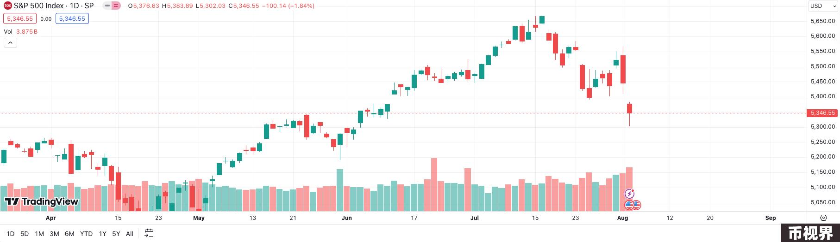

标普500指数上周四周五连续下跌

回顾过去的几个月，虽然包括美股在内的全球股市都有尚佳的表现，但其实有非常多值得我们警惕的点，可能因为市场的情绪高涨而被选择性忽略了。

首先，伯克希尔哈撒韦在今年伊始就保持着套现股票提高现金储备的动作已经表明了可能是这个星球上最懂投资的人已经提前开始避险了。巴菲特也在第一季度的股东大会上表示（当时伯克希尔哈撒韦的现金储备已接近2000亿美元），除非见到风险很小且高回报的机会，否则他们不会使用这些钱。而就在北京时间上周六，伯克希尔哈撒韦财报显示其在二季度出售了持有的苹果股票的接近一半，现金储备来到了创纪录的2770亿美元。

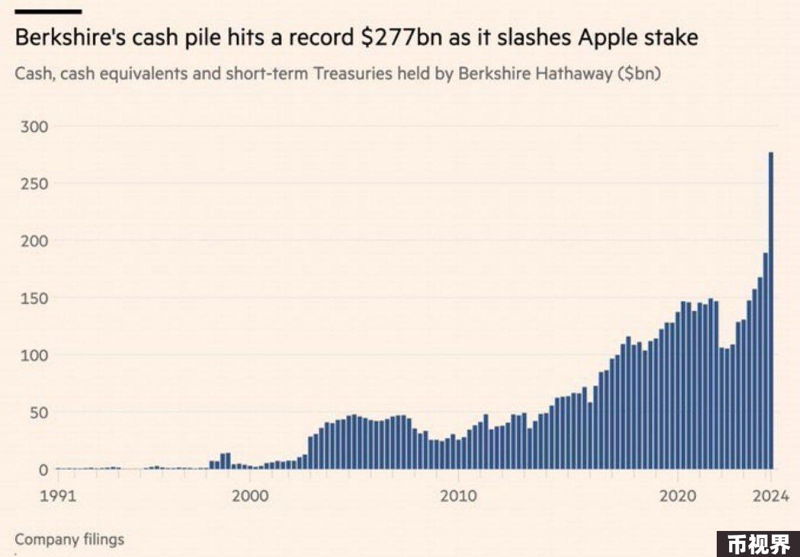

在7月公布美国6月失业率数据为4.1%时，市场上就出现了警告的声音，因为彼时距离触发「萨姆法则」仅有一步之遥，而部分分析师也开始认为，基于数据的滞后性，美联储应在7月就启动降息来防止可能到来的衰退。但可惜的是，类似警告的声音被之后超预期的GDP等数据淹没了。

现在把时间倒回今年3月19日，日本央行在货币政策会议结束之后，决定将基准利率从-0.1%上调至0%-0.1%，这是日本自2007年以来的首次加息决定，标志着长期以来日本旨在刺激经济的超宽松政策结束。但此次加息之后，美元/日元却突然上涨，甚至一度突破了160，而这可能也是市场并未非常关注加息这一极具代表性的举动的原因之一。

7月31日，在普遍预期日本会继续保持此前的利率时，日本央行超预期加息15个基点，将利率上调至0.15%-0.25%，而这一举动明显增加了市场的恐慌情绪。曾就职于高盛和国际货币基金组织的BCA Research首席全球策略师兼研究总监Peter Berezin早在日本央行3月加息时就表示，「在现代金融史上，没有哪个单一指标比日本央行开始加息时更能预测下一次全球经济衰退何时开始。」

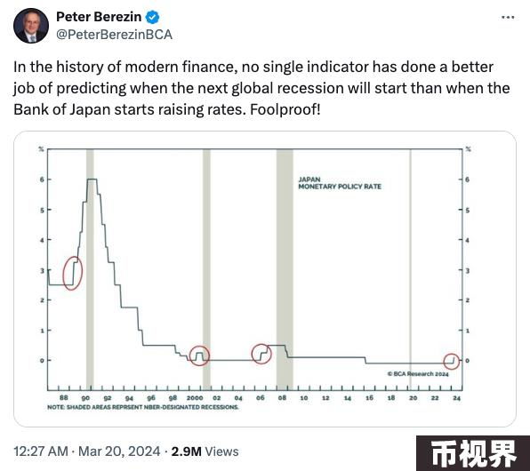

如果你认为这一切偏向宏观层面的信息可能并不能完全左右比特币的走势，那么我提供一个非常值得关注的，只从比特币的表现就能看到的一个非常明显的风险信号：比特币今年以来已经连续6次尝试突破并站稳7万，但都以失败告终，如果你连这么明显的信号都直接无视，那么我只能说你可能有一点上头了。

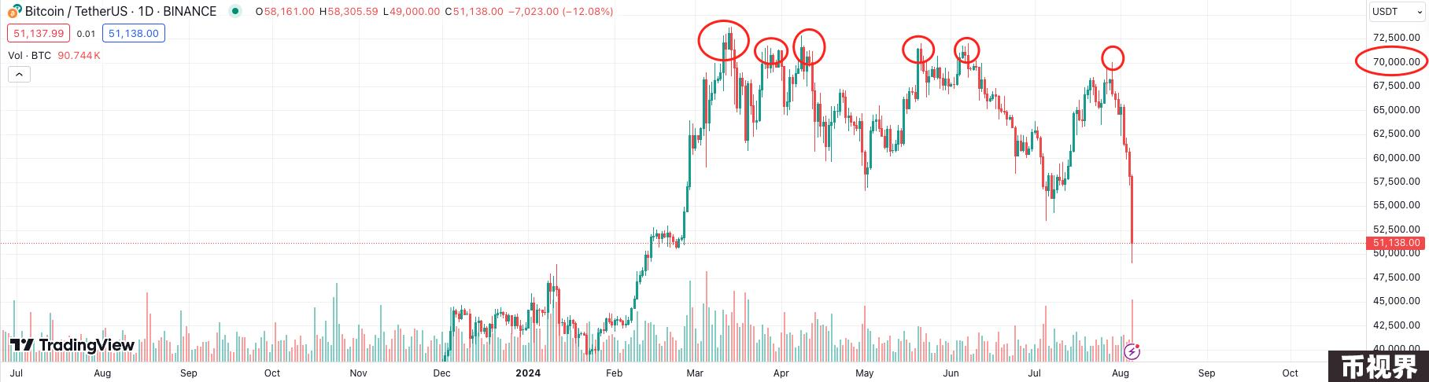

回到比特币，虽然暴跌必有「罪魁祸首」，但其实在今日的暴跌之前，比特币已经走出了明显的下跌趋势，所以当下要解决的问题是，有没有在大方向上可以判断比特币大趋势的逻辑，可以解释近年来比特币的走势，笔者在此提供一个思路，供大家参考。

### 「一个无需基本面的纯风险资产」

在说明这个比特币可能遵循的基本逻辑之前，笔者有几句话不吐不快。

首先，我希望如果过去没有的话，从今天起屏蔽一切所谓「机构的观点」，机构所公开的观点绝大多数是从其自身的利益出发。相信大家在各家媒体上都看到了很多所谓的机构在近几个月来比特币上涨的时间内疯狂喊多。如果连笔者这样非专业投资者都能发现上一个部分中列出的诸多的风险因素，这些机构应该比笔者更加敏感。

而选择无视这一切无脑喊多的原因，我们无从知晓，可能是为了博关注，可能是为了刺激散户交易，也可能是吸引投资者购买他们的付费产品。但最核心的一点是，「一切命运免费的馈赠，都在暗中标好了价格」，你可以将别人的观点作为参考，但不要被牵着鼻子走。

再者，希望各位读者分清「投资」与「交易」的区别，当下你们其中对大多数人标榜自己是在做投资，但实际是在做交易。何为投资，以笔者的粗浅之见，应该是判断宏观的大趋势，并依据趋势选择投资标的，直到发现趋势逻辑失效的迹象产生时离场，例如2020年美国启动无限QE，全球大通胀来临，此时就应该选择投资风险资产；又例如近期地缘局势紧张，在两年前俄乌战争爆发时就应该买入黄金进行避险。

何为交易？笔者认为当下Crypto领域里绝大部分时间只能做交易，因为项目基本没有基本面，不清楚基金会的收支情况，内幕消息无监管，几乎没有任何可以投资的土壤，所谓投研只是分析市场情绪罢了，本质上还是为交易服务。

说回正题，笔者所提出的判断框架基于一个基本的假设，就是目前世界金融市场将比特币定义为一个纯用于对冲通胀的风险资产，且无需判断任何基本面，可以理解为是黄金的对立面。也就是说，黄金是一个不像上市公司有营收、利润、所在行业前景等基本面影响的纯避险资产，而比特币就是一个没有这些基本面干扰的纯风险资产。

这个定义是从什么时候开始的，笔者认为能明显看出证据的时间，应是从2020年「312」开始。现在我们从那天开始，采用这一套逻辑，重新理一下至今的行情走势。

从2020年3月12日至2021年4月14日，美联储在快速降息后启动无限QE，大量热钱进入市场，美股被不断推高，部分热钱流入加密货币市场，叠加DeFi这一现象级的概念，比特币从3800美元附近一路飙升至接近65000美元。作为纯风险资产，美元启动印钞，比特币价格上涨的结果是显而易见的。

从2021年4月14日至2021年5月19日，比特币从接近65000美元跌至最低3万美元，这其中自然叠加了涨多了有回调需求、5月19日当天中国开始禁止比特币挖矿造成的恐慌以及夸张的市场总体杠杆水平等等因素。

但笔者想提醒一点的是，彼时很多人还没有开始关注宏观，其实在2021年4月利率决议公布前，市场因为美国房价暴涨以及美股泡沫逐渐扩大而开始部分定价美联储将在5月甚至4月启动加息来抑制过热的经济。虽然美联储在4月放鸽，但其实市场已经嗅到了恶性通胀的味道，此时作为比特币的交易者，其实已经开始担心美联储会突然加息，在519之前一段始终无法突破6万的几天，其实给出了非常明显的市场出现分歧的信号，而随后5月13日的下跌基本确定了避险的情绪已经大于了无脑冲的情绪，之后的事就不用多说了。

那么如何解释之后再创69000美元的新高以及随后跌至15000美元附近的情况呢？

大家都知道美联储在2022年3月开始启动了加息，但其实鲍威尔提前几个月已经开始了预期管理，市场都已经知道加息就在不远处，所以提前做出了反应，这大概也是比特币在突破65000美元的新高之后没有一飞冲天而是在69000美元就停住的最大影响因素。随后，因为美联储已经明确了要控制通胀，比特币开始了一路的下跌，其实在2022年，至少数据看来通胀还是持续了一段时间的，但因为存在「通胀会因美联储激进加息而被快速抑制」的预期，比特币没有任何上涨的动力，当然，这其中也叠加了Terra倒闭，FTX破产等等极端情况，或许没有这些情况比特币不会跌到15000美元左右，但下跌的趋势是无法避免的。

熊市很好解释，但最难解释的其实是2021年比特币从3万美元附近上涨再创新高以及从去年下半年持续至此前的牛市。如果说之前的几段解释都是建立在「预期」之上，这两段走势则需要叠加「事实」因素。

2021年下半年的上涨，是在市场发现鲍威尔真的没有打算降息以及通胀在持续发酵的背景下产生的，也就是说，「短期不会降息」加上「通胀依然存在」这两个因素，推动了比特币的再创新高。

而此前的牛市，很多人认为是降息预期导致大家对未来流动性的乐观导致的上涨。笔者曾不止一次在公开场合表示，只要确定降息，比特币一定下跌，因为降息无论是因为通胀确实下降了还是经济遇到了问题，其所需要对冲的「通胀」这个因素已经不存在了。

据此，之前这轮专属于比特币的牛市最主要的推手就是：通胀依然存在，美联储没有明确的降息计划，比特币现货 ETF 为大量没有办法直接投资比特币现货的机构或基金提供了投资「纯对冲通胀资产」的工具。所以，笔者大胆说一句，即使没有比特币现货 ETF，比特币在之前依然会上涨，但是否会涨到7万，这就无从知晓了。

放小周期来看，特朗普被枪击之后，比特币快速上涨。有很多观点认为这是因为特朗普当选概率提升，而其重视加密货币，所以导致了市场乐观情绪，但这只对了一半，特朗普当选概率增加是对的，但深层次的原因是特朗普的逆全球化政策大概率会导致美国的通胀提高，市场事实上是在交易这个预期。

而随后之所以又跌了，同样是因为，即使特朗普上任也要明年了，当下通胀在下降，这也是事实。

笔者并不敢拍胸脯保证上述内容一定是对的，但鉴于这个逻辑可以解释所有的行情在方向上的发展（具体幅度可能和事件以及市场情绪相关），笔者认为其具有一定的参考价值。

至于未来，依据这个逻辑，只要降息持续下去，比特币大概率会保持下跌趋势，而后续什么时间下跌结束重新开始上涨，就取决于未来是否会产生经济危机致使美联储再度开启规模较大的量化宽松从而再度引发通胀；或者是本次的暴跌只是情绪的恐慌，美联储在连续的降息后以及过程中并未出现全球大规模的经济衰退，反而是经济逐渐转好甚至是更快速的发展，这些都将是未来比特币能否重新启动上涨的重要影响因素。